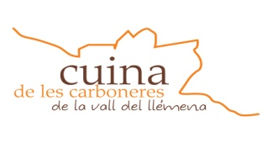
Menú
Pica Pica
per a tota la taula

Embotits de Canet d'Adri (ganivet i fusta)
Amanida
Cargols “La sala”

Segon plat
a triar

Botifarra a la brasa
Pollastre a la brasa
Entrecot a la brasa
Sèpia a la planxa
Bacallà amb allioli de codony

Postres

De la casa

Beguda

Vi de la casa ¼ , Aigua o gasosa o 1 refresc
i
Cafè

(totes les begudes extres es carreguen a part)

Preu per persona 18,00 € (Iva Inclòs)

Els menús son preu per persona , ha de ser tota la taula completa
El nens menors de 12 anys preu 10€
(menú infantil plat de: macarrons, canelons, escalopa de pollastre o croquetes amb patates; beguda i Postre)

